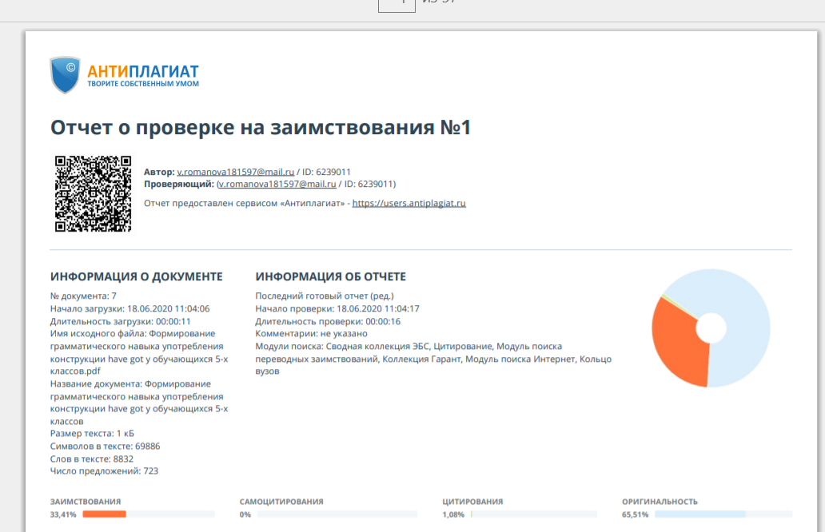
Научный руководитель: Кондракова С.О 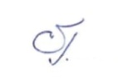
Дата: 18.06.2020

